о

Ғ.Мұратбаев атындағы орта мектеп
АШЫҚ САБАҚ
ТАҚЫРЫБЫ:
Анимацияланған графика

5 «ә» сынып

Өткізген: Мұсағалиева Айжан Әнуарбекқызы

2020-2021 оқу жылы

Пән мұғалімі:______________
Қысқа мерзімді жоспар.
Ұзақ мерзімді жоспардың тарауы: 5.3В Талқылау және программалау  Күні:  Сынып: 5 «а» |  |  |  |  | Мектеп: №3 мектеп-гимназия  Аты-жөні: Мұсағалиева А Қатысқандар: Қатыспағандар:
Сабақтың тақырыбы: |  | Жандандырылған графика.
Осы сабақта қол жеткізетін оқу мақсаты |  | 5.3.1.1- ойын ортасындағы программалау кезеңінде (Лого, Scratch) нысандар мен оқиғалардың анимациясын құру.
Сабақтың мақсаты |  | Барлық оқушы: жанды графика туралы білім алады, блоктармен жұмыс жасауды үйренеді, дыбыстық әсерлерді қоса алады, диалог құра алады.  Оқушылардың басым бөлігі: жанды графиканы қолданып жобалар жасауға дағдыланады, диалог құрады, бірнеше фонды ауыстырып көрініс жасайды.  Кейбір оқушылар: дыбыс командаларын қолдану арқылы программа құрады,программалау ортасында бірнеше кейіпкерлермен диалог құрады.
Бағалау критериі |  | Орындалатын алгоритмнің соңғы нәтижесін және Scratch ойын ортасының негізгі нысандарын анықтайды.  Бағдарлама кодын құра алады. Бірнеше фондарды пайдаланып, бірнеше кейіпкерлерден тұратын диалог құрады.
Тілдік мақсаттар |  | Оқушылар үш тілділік терминдермен жұмыс жасайды:  Блок-block, скрипт-script, спрайт-sprite, фон-backgound.  Диологтар мен жазу үшін пайдалы сөз тіркестері:  «Жанды графика» ұғымы не үшін қолданылады?  Неліктен кейіпкерді спрайт деп атаған?  Scratch программасының негізгі терезесі неше бөліктен тұрады?  Scratch программасында қандай блоктарды пайдаланамыз?
Құндылықтарға баулу |  | Құндылықтарға баулу арқылы жанды графика құруда шығармашыл және сыни ойлай білуге баулу.
Пән аралық байланыс |  | Математика, бейнелеу өнері, орыс тілі, ағылшын тілі
Алдынғы білім |  | Анимацияланған графика.
Сабақ барысы
Сабақтың жоспарланған кезеңдері | Сабақтағы жоспарланған жаттығу түрлері |  |  |  |  |  | Ресурстар
Сабақтың басы  0-8 минут | Ұйымдастыру.  - Оқушылармен амандасу;  - Оқушыларды түгелдеу;  - Оқушылардың зейінін сабаққа аударту;  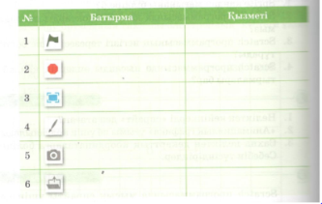  Ынтымақтастық атмосферасын қалыптастыру үшін «Шаттық шеңбер» әдісін қолдану арқылы оқушылар бір-біріне жүрек жылуын сыйлап, әр оқушы бір-біріне мейірімді, қайырымды, жылы сезімге толы екенін, жақсылықтың бәрі жүректен шығатынын жеткізу. Жүрекшенің екінші жағында топ аттары бойынша топқа біріктіріледі  1-топ «Спрайт»  2-топ «Скрипт»  3-топ «Скретч»  Үй тапсырмасын пысықтау.  «Кубизм» стратегиясы арқылы сұрақтар беру.  - Анимация деген не, қандай мағынаны білдіреді?  - Scratch программасының қандай нұсқаларын білесіңдер?  - Sprite деген не?  - Графикалық редакторның көмегімен спрайт салу батырмасы?  - Көк түсті блок қалай аталады?  - Қандай батырма?  «Смайликтер» арқылы бағалау. |  |  |  |  |  | «Шаттық шеңберіне» арналған жүрек фигуралар.  Ашық сабақ 5ә.pptx  Слайд  Кубик  Смайлик  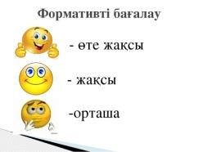
Сабақтың ортасы  9-27 минут | Жаңа сабақ  Дыбыстық әсерлер компьютерде жасалған кез келген өнімді, мысалы, презентация, бейнефильм, электрондық оқулық немесе Scratch программасы болсын, әсемдеп, көп қырлы етеді. Scratch программалау ортасында сахна мен спрайттың жандануы үшін графикалық әсерімен қатар, дыбыстарды қолдануға болады. Дыбыстар бөлігінде бұл әрекетті орындау үшін 3 батырма бар:  - Дыбыстар кітапханасы;  - Жаңа дыбыс жазу;  - Файлды таңдау арқылы қою;  «Ойлан, бірік, бөліс» әдісі. 3 топқа тапсырма.  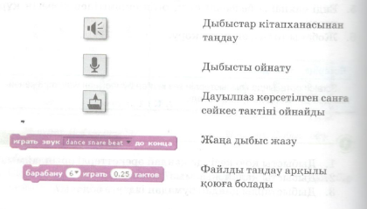  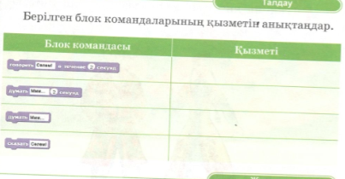  Қалыптастырушы бағалау тапсырмаларын әр оқушыға таратылады.  Топтарға арналған тәжірибелік жұмыс.  - Scratch программасын іске қосып, қазақтың ұлттық киімін киген екі кейіпкердің суретін Интернеттен жүктеңдер.  - Екі кейіпкерді қатыстырып, төмендегі суретті пайдалана отырып, «Наурыз мейрамы» тақырыбындағы шағын диалог құрыңдар.  - Жобаны «Наурыз» деп сақтаңдар.  - Scratch программасын іске қос.  - Ұлттық киім киген кеіпкер суретін пайдалана отырып, «Наурыз» туралы ән айтатын программа құр. Әнді браузерден жүктеп ал.  - Жобаны «Наурыз» деп сақтаңдар.  «Смайликтер» арқылы бағалау. |  |  |  |  |  | https://www.opiq.kz/Search/Kits  https://www.youtube.com/watch?v=ETeEJ5XD_Hg  https://bilimland.kz/kk/courses/informatika-kk/5-synyp/lesson/matindeu-zhane-grafikalyq-aqparattardy-ongdeu-quramdastyrylhan  Топтарға арналған үлестірмелі тапсырма  http://kazneb.kz/bookView/view/?brId=1104801&simple=true&lang=kk  Power Point бағдарламасын қолданамын.  3D Flash Animator , Autodesk 3ds Max (3D Studio Max), Easy GIF Animator бағдарламала-рын көресетемін  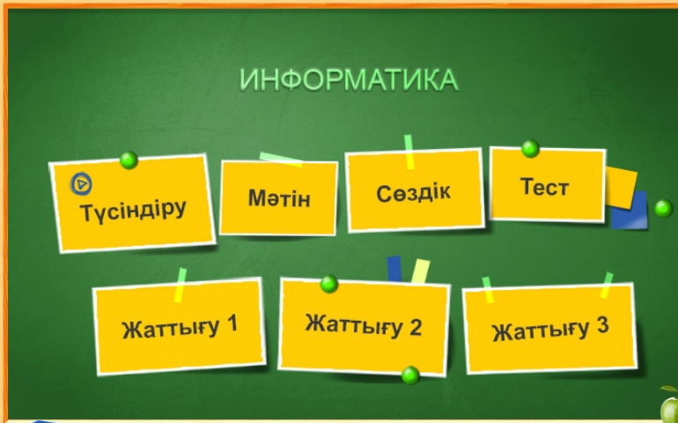  АКТ  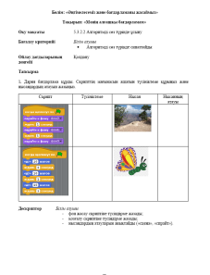
Сабақтың соңы  28-40 | Қорытындылау. «Kahoot» сайтын қолданып білімдерін қорытындылау.  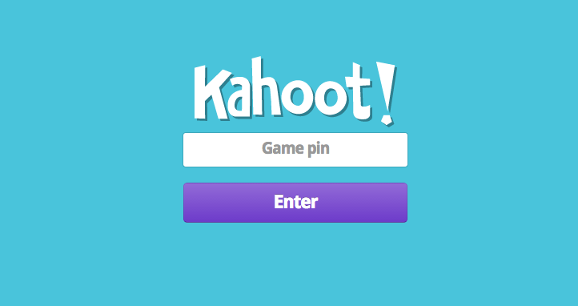  Кері байланыс: «Ашық микрофон»  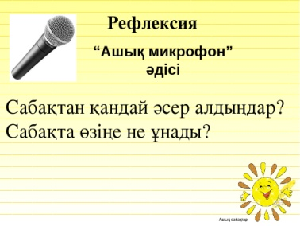  Үйге тапсырма: Тақырыпты оқу, «XX ғасырдың басындағы дыбыссыз фильмдердің адамдарға пайдалы жағы болды?» тақырыбында эссе жазу. «Программа» сөзіне сөзжұмбақ құру. |  |  |  |  |  | Презентация  https://kahoot.it/  сайтын қолдану  «Kahoot» программасы  https://learningapps.org/  сайтынан тапсырмалар  Микрофон
Саралау – оқушыларға қалай көбірек қолдау көрсетуді жоспарлайсыз? Қабілеті жоғары оқушыларға қандай міндет қоюды жоспарлап отырсыз? |  |  | Бағалау – оқушылардың материалды меңгеру деңгейін қалай тексеруді жоспарлайсыз? |  |  | Денсаулық және қауіпсіздік техникасының сақталуы
Оқушыларды деңгейлік тапсырмалар арқылы саралаймын. Қабілеті жоғары оқушыларға берілген тапсырмаларға шығармашылық ойларын қоса жасауды талап етемін. |  |  | Жеке жұмыс, тапсырмаларды жеке –жеке орындау, кітап сұрақтарына жауап беру,  алгоримді сөз түрінде сыныпқа айту, тармақталған алгоримтдерді қолдана отырып, ойын түрінде скрипт құрастыру. |  |  | Денсаулық сақтау технологиялары. Сергіту сәттері мен белсенді іс-әрекет түрлері. Осы сабақта қолданылатын Қауіпсіздік техникасы ережелерінің тармақтары
Сабақ бойынша рефлексия  Сабақ мақсаттары/оқу мақсаттары дұрыс қойылған ба? Оқушылардың барлығы ОМ қол жеткізді ме?  Жеткізбесе, неліктен?  Сабақта саралау дұрыс жүргізілді ме?  Сабақтың уақыттық кезеңдері сақталды ма?  Сабақ жоспарынан қандай ауытқулар болды, неліктен? |  |  |  | Бұл бөлімді сабақ туралы өз пікіріңізді білдіру үшін пайдаланыңыз. Өз сабағыңыз туралы сол жақ бағанда берілген сұрақтарға жауап беріңіз.

